编号：0237-2020

**认证审核首次会议记录**

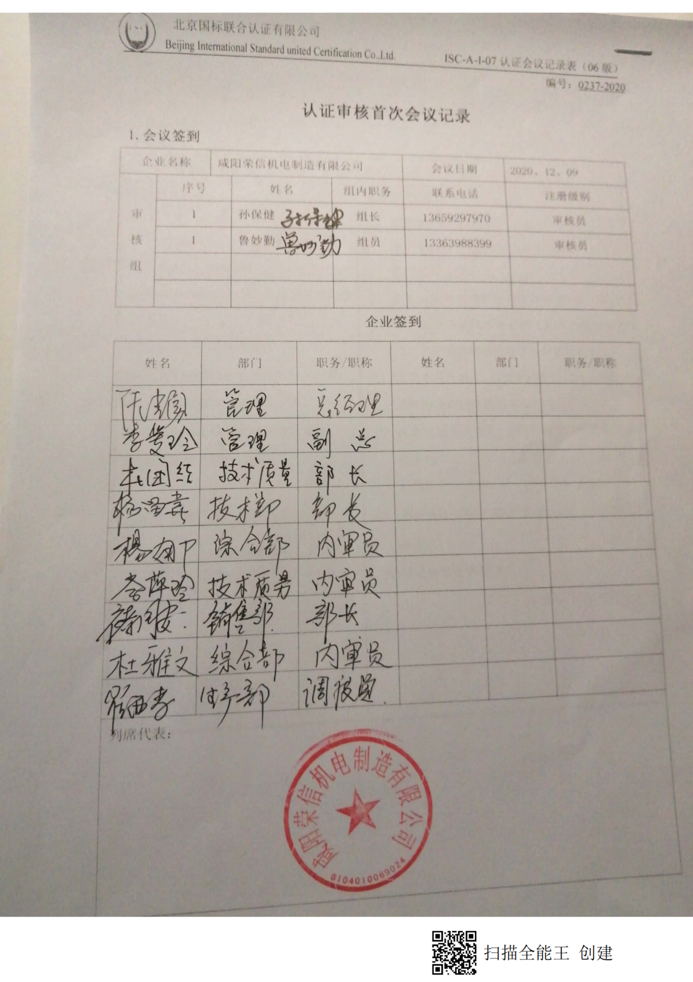

**2.会议纪要**

|  |
| --- |
| **首次会议签到表 (2)** |